|  |  |
| --- | --- |
| Soạn thảo/ Editor  **Phạm Thái Linh** | **CÔNG TY CỔ PHẦN CÔNG NGHỆ CÔNG NGHIỆP BƯU CHÍNH VIỄN THÔNG**  **VNPT Technology** |
|  | **ĐẶC TẢ YÊU CẦU ONE LINK - WEBAPP**  **ONE LINK - WEBAPP REQUIREMENT SPECIFICATIONS** |

|  |  |  |
| --- | --- | --- |
| Lĩnh vực  Domain  Phòng, Ban, Bộ phận  Department, Service  Loại tài liệu  Document type | :  :  : | Viễn thông  Telecom  Trung tâm Công nghệ Phần mềm  Software Technology Centre  Đặc tả yêu cầu phần mềm  Software Requirement Specification |

|  |
| --- |
| **PHÊ CHUẨN/ APPROVAL** |
| **CTO**  **Lý Quốc Chính** |

**SOÁT XÉT/ REVIEW**: 05/08/2022

STC: _____________Nguyễn Văn Trung HEC: _____________Phạm Hùng Mạnh

STC: _____________Bùi Thị Minh Yến HEC: _____________Hoàng Quốc Huy

SPC: _____________Nguyễn Thanh Hải HEC: ____________Nguyễn Công Anh

**LỊCH SỬ TÀI LIỆU:**

|  |  |  |  |
| --- | --- | --- | --- |
| **Phiên bản** | **Ngày sửa đổi** | **Người thực hiện** | **Nội dung sửa đổi** |
| 0.1 | 28/07/2022 | LinhPT | Khởi tạo tài liệu |
| 1.0 | 04/08/2022 | LinhPT | Update theo comment review nội bộ |
|  |  |  |  |

**MỤC LỤC / TABLE OF CONTENT**

1. Mục đích 6

2. Phạm vi 6

3. Đối tượng 6

4. Tổng quan về sản phẩm 6

4.1 Định nghĩa sản phẩm và các đối tượng sử dụng 6

4.1 Phân rã chức năng 7

4.1.1 Biểu đồ phân rã chức năng 7

4.1.2 Bảng mô tả các chức năng 7

4.2 Các flow nghiệp vụ chính 7

4.2.1 Nghiệp vụ đăng ký 8

4.2.2 Nghiệp vụ đăng ký phiên truy nhập 9

4.2.3 Nghiệp vụ One Link chuyển tiếp lệnh từ ứng dụng đến các hệ thống bên trong 10

4.2.4 Nghiệp vụ One Link thực hiện gọi lệnh đến hai hệ thống 11

5. Đặc tả yêu cầu chức năng 12

5.1 Đặc tả tính năng quản lý Application 12

5.1.1 Hiển thị danh sách Application 12

5.1.1.1 Mô tả 12

5.1.1.2 Luồng hoạt động 12

5.1.1.3 Mô tả màn hình 14

5.1.2 Thêm mới Application 15

5.1.2.1 Mô tả 15

5.1.2.2 Luồng hoạt động 17

5.1.2.3 Mô tả màn hình 18

5.1.2.4 Yêu cầu nghiệp vụ (Business Rules) 19

5.1.3 Xóa Application 20

5.1.3.1 Mô tả 20

5.1.3.2 Luồng hoạt động 21

5.1.3.3 Mô tả màn hình 22

5.2 Đặc tả tính năng quản lý Key 22

5.2.1 Hiển thị danh sách Key 22

5.2.1.1 Mô tả 22

5.2.1.2 Luồng hoạt động 23

5.2.1.3 Mô tả màn hình 24

5.2.2 Thêm mới Key 26

5.2.2.1 Mô tả 26

5.2.2.2 Luồng hoạt động 27

5.2.2.3 Mô tả màn hình 28

5.2.2.4 Yêu cầu nghiệp vụ (Business Rules) 29

5.2.3 Xóa Key 30

5.2.3.1 Mô tả 30

5.2.3.2 Luồng hoạt động 31

5.2.3.3 Mô tả màn hình 32

5.3 Đặc tả tính năng quản lý Session 32

5.3.1 Hiển thị danh sách Session 32

5.3.1.1 Mô tả 32

5.3.1.2 Luồng hoạt động 33

5.3.1.3 Mô tả màn hình 34

5.3.2 Xóa Session 36

5.3.2.1 Mô tả 36

5.3.2.2 Luồng hoạt động 37

5.3.2.3 Mô tả màn hình 38

5.4 Đặc tả tính năng quản lý Command 38

5.4.1 Hiển thị danh sách Command 38

5.4.1.1 Mô tả 38

5.4.1.2 Luồng hoạt động 39

5.4.1.3 Mô tả màn hình 40

5.4.2 Thêm mới Command 41

5.4.2.1 Mô tả 41

5.4.2.2 Luồng hoạt động 43

5.4.2.3 Mô tả màn hình 44

5.4.2.4 Yêu cầu nghiệp vụ (Business Rules) 45

5.4.3 Sửa Command 46

5.4.3.1 Mô tả 46

5.4.3.2 Luồng hoạt động 47

5.4.3.3 Mô tả màn hình 48

5.4.4 Xóa Command 48

5.4.4.1 Mô tả 48

5.4.4.2 Luồng hoạt động 49

5.4.4.3 Mô tả màn hình 50

5.5 Đặc tả tính năng quản lý Log 50

5.5.1 Hiển thị danh sách Log 50

5.5.1.1 Mô tả 50

5.5.1.2 Luồng hoạt động 51

5.5.1.3 Mô tả màn hình 52

5.5.2 Hiển thị chi tiết Log 54

5.5.2.1 Mô tả 54

5.5.2.2 Luồng hoạt động 55

5.5.2.3 Mô tả màn hình 56

6. Đặc tả yêu cầu phi chức năng 57

6.1 Yêu cầu về UI/UX 57

6.2 Phân hệ quản lý chung (commond management) 58

6.2.1 Các chức năng của tính năng chung 58

6.2.2 Đặc tả chức năng tính năng chung của hệ thống 58

6.2.2.1 Tính năng phân trang 58

6.2.2.2 Tính năng tìm kiếm 60

6.2.2.3 Tính năng hiển thị ngày 62

6.3 Yêu cầu về hiệu năng của hệ thống 63

6.4 Yêu cầu về khả năng mở rộng, tính sẵn sang 63

6.5 Yêu cầu sao lưu 64

6.6 Yêu cầu về tính ổn định 64

# Mục đích

* Tài liệu này cung cấp đặc tả chi tiết các yêu cầu đối với sản phẩm ONE LINK:
  + Mô tả tổng quan về sản phẩm ONE LINK
  + Các yêu cầu chức năng của sản phẩm
  + Các yêu cầu phi chức năng của sản phẩm
* SRS là đầu vào cho các task khác:
  + Viết thiết kế tổng quan sản phẩm
  + Viết tài liệu thiết kế mạng (thiết kế triển khai)
  + Kiểm thử hệ thống

# Phạm vi

Tài liệu đặc tả chi tiết các yêu cầu của sản phẩm ONE LINK, bao gồm các tính năng:

* Quản lý Application: Xem danh sách/Tạo/Xóa Application
* Quản lý Key: Xem danh sách/Tạo/Xóa Key
* Quản lý Session: Xem danh sách/Xóa Session
* Quản lý Command: Xem danh sách/Tạo/Sửa/Xóa Command
* Quản lý Log: Xem danh sách/Xem chi tiết Log

# Đối tượng

* Kỹ sư thiết kế để viết thiết kế tổng quan, thiết kế chi tiết
* Kỹ sư thiết kế để viết tài liệu thiết kế mạng (thiết kế triển khai)
* Kỹ sư phát triển sản phẩm
* Kỹ sư kiểm thử để viết kịch bản kiểm thử và thực hiện kiểm thử sản phẩm

# Tổng quan về sản phẩm

## Định nghĩa sản phẩm và các đối tượng sử dụng

ONE Link là cổng kết nối tập trung, đóng vai trò trung gian giao tiếp giữa các hệ thống, ứng dụng bên ngoài với các hệ thống quản lý thiết bị viễn thông (NMS) như GNMS, ONE Platform… và các hệ thống khác

* Là đầu mối giao tiếp, kiểm soát các truy nhập & các kết nối dịch vụ từ 3rd Application.
* Chuyển đổi định dạng yêu cầu từ các giao thức nguồn thành các định dạng giao thức phù hợp.

## Phân rã chức năng

### Biểu đồ phân rã chức năng

### Bảng mô tả các chức năng

|  |  |  |
| --- | --- | --- |
| **TT** | **Chức năng** | **Mô tả** |
| 1 | Application | Quản lý Application kết nối đến hệ thống, Xem/Tạo/Xóa |
| 2 | Key | Quản lý Key cho Application, Xem/Tạo/Xóa |
| 3 | Session | Quản lý Session cho Application, Xem/Xóa |
| 4 | Command | Quản lý Command cung cấp cho Application, XemTạo/Sửa/Xóa |
| 5 | Log | Quản lý log giao dịch, xem danh sách và xem chi tiết |

## Các flow nghiệp vụ chính

Sản phẩm quản lý thiết bị ONE ONT có rất nhiều nghiệp vụ giúp cho người quản trị, vận hành hệ thống quản lý, điều khiển thiết bị từ xa. Mục này mô tả một số nghiệp vụ chính trong việc quản lý thiết bị như:

* Làm sao để thiết bị gia nhập hệ thống
* Đẩy lệnh reboot thiết bị từ hệ thống quản lý
* Reset factory thiết bị từ xa
* Cấu hình các thông tin cho thiết bị
* Update firmware từ xa cho thiết bị
* Sau lưu và phục hồi cấu hình cho thiết b

Chi tiết các nghiệp vụ được mô tả bên dưới.

### Nghiệp vụ đăng ký

Mục đích: Mô tả nghiệp vụ đăng kí truy nhập khi lần đầu kết nối hệ thống



* Ứng dụng bên ngoài gửi yêu cầu đăng ký với ONE Link khi lần đầu sử dụng app trên thiết bị mới bao gồm các thông tin: tên ứng dụng, SDK version và appToken mã hóa các thông tin appKey, ID của thiết bị di động sử dụng. AppToken sử dụng appKey làm key để mã hóa appToken.
* APIGW gửi bản tin AMQP yêu cầu đăng ký tới Authen&Authorization Service
* Authen&Authorization Service truy vấn cơ sở dữ liệu để validate thông tin ứng dụng và xác định quyền của ứng dụng.
* Authen&Authorization Service generate accessKey tương ứng với phiên đăng ký truy nhập của ứng dụng, thời điểm hết hạn và tạo ra cặp token accessToken và refreshToken gửi lại cho APIGW. AccessToken để xác thực khi ứng dụng gọi API đến One Link. RefreshToken sử dụng khi AccessToken hết hạn, ứng dụng gửi yêu cầu refresh để Onelink cung cấp AccessToken mới.
* APIGW lưu lại thông tin token của ứng dụng vào bộ nhớ đệm
* APIGW trả về accessToken và Refresh Token cho ứng dụng. SDK sử dụng appKey giải mã accessToken, lấy thông tin tokenExpired và lưu lại để sử dụng cho các phiên đăng kí truy nhập sau.

### Nghiệp vụ đăng ký phiên truy nhập

Mục đích: Mô tả nghiệp vụ ứng dụng gửi yêu cầu cấp phiên truy nhập mới



* Ứng dụng bên ngoài gửi yêu cầu đăng ký phiên truy nhập mới vào One Link với thông tin được mã hóa bao gồm: tên ứng dụng, keyVersion, ID của thiết bị sử dụng, refreshToken.
* APIGW gửi bản tin AMQP yêu cầu đăng ký tới Authen&Authorization Service
* Authen&Authorization Service truy vấn cơ sở dữ liệu để validate thông tin ứng dụng và generate accessToken và refreshToken mới gửi lại cho APIGW bao gồm các thông tin về phiên sử dụng của ứng dụng.
* Nếu Validate thông tin refreshToken lỗi, ONE Link gửi lại thông báo lỗi cho ứng dụng và ứng dụng thực hiện lại bước đăng kí 6.1
* API lưu lại thông tin toke vào bộ nhớ đệm
* APIGW trả về accessToken và refresh cho ứng dụng.

### Nghiệp vụ One Link chuyển tiếp lệnh từ ứng dụng đến các hệ thống bên trong

Mục đích: Mô tả nghiệp vụ ứng dụng gọi lệnh tác động đến thiết bị



* Ứng dụng bên ngoài gửi yêu cầu lệnh đến APIGW trong phần header có accessToken được cấp
* APIGW nhận được yêu cầu, lấy token để xác thực lấy thông tin người dùng (redis) thực hiện kiểm tra các quyền của người dùng.
* Nếu bị lỗi thì APIGW trả về lỗi cho ứng dụng, ứng dụng thực hiện bước đăng kí phiên truy nhập 6.2
* Nếu thành công, APIGW sẽ gửi bản tin đến Device Configuration service để thực hiện lệnh.
* Device Configuration service dựa vào tên command để tìm ra lệnh phù hợp trong GNMS, ONE Mesh để gửi yêu cầu vào hệ thống đích.
* Device Configuration service gửi yêu cầu RestAPI vào trong hệ thống trong.
* Hệ thống bên trong trả về kết quả.
* Device Configuration service sẽ có thể thay đổi kết quả cho phù hợp, trả về kết quả cho APIGW.
* APIGW trả về kết quả cho ứng dụng bên ngoài.

### Nghiệp vụ One Link thực hiện gọi lệnh đến hai hệ thống

Mục đích: Mô tả nghiệp vụ ONE Link sẽ chuyển tiếp lệnh của ứng dụng thành nhiều lệnh vào các hệ thống đích



* Ứng dụng bên ngoài gửi yêu cầu lệnh đến APIGW trong phần header có accessToken được cấp
* APIGW nhận được yêu cầu, lấy token để xác thực lấy thông tin người dùng (redis) thực hiện kiểm tra các quyền của người dùng.
* Nếu bị lỗi thì APIGW trả về lỗi cho ứng dụng, ứng dụng thực hiện bước đăng kí phiên truy nhập 6.2
* Nếu thành công, APIGW sẽ gửi bản tin đến Device Configuration service để thực hiện lệnh.
* Device Configuration service dựa vào command xác định các lệnh gộp cần gửi vào các hệ thống đích.
* Device Configuration service xử lý lần lượt các lệnh gửi vào từng hệ thống đích.
* Device Configuration service sẽ tổng hợp kết quả nhận được, biến đổi kết quả cho phù hợp, trả về kết quả cho APIGW.
* APIGW trả về kết quả cho ứng dụng bên ngoài.

# Đặc tả yêu cầu chức năng

## Đặc tả tính năng quản lý Application

### Hiển thị danh sách Application

#### Mô tả

|  |  |
| --- | --- |
| ID | UC-Application-01 |
| Description | 1. Người dùng truy cập menu Application 2. Hệ thống hiển thị màn hình danh sách Application |
| Actor | Admin, User có quyền xem danh sách Application |
| Pre-condition | Đăng nhập thành công và có quyền xem danh sách Application |
| Post-condition | Xem được danh sách Application |

#### Luồng hoạt động



#### Mô tả màn hình

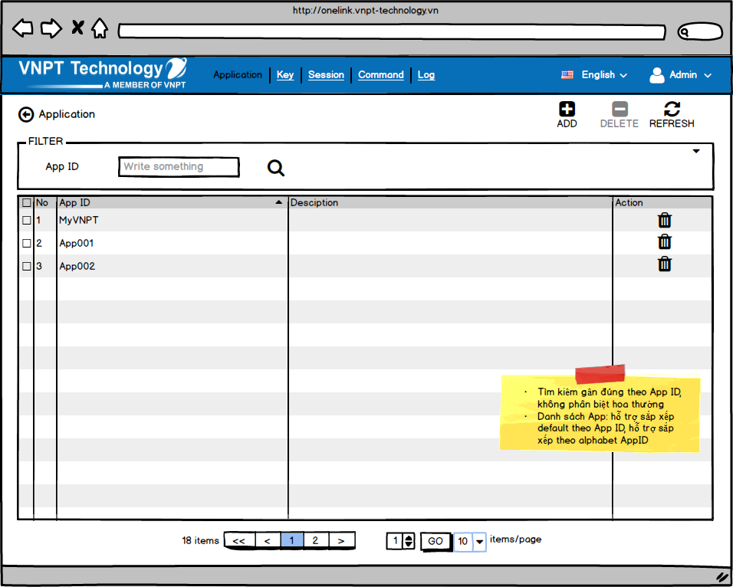

**Các trường thông tin**

|  |  |  |  |  |
| --- | --- | --- | --- | --- |
| **STT** | **Tên trường** | **Phần tử UI** | **Kiểu dữ liệu** | **Mô tả** |
| 1 | No | Label | Integer |  |
| 2 | Action |  |  | Cho phép thao tác nhanh Add, Delete  Nếu chọn Add cho phép tạo mới thông tin Application. Mở ra popup Add Application khi nhấn chọn, xem mục *“Tạo Application”*  Nếu chọn Delete thực hiện xóa Application khỏi danh sách, xem mục *“Xóa Application”* |
| 3 | App ID | Label | String | ID hệ thống cung cấp cho Application  Sắp xếp theo thứ tự alphabet  Danh sách Activity Log được sắp xếp default theo App ID |
| 4 | Description | Label | String |  |
| **Box filter (hỗ trợ tìm kiếm)** | | | | |
| 1 | App ID | Textbox | String | Hỗ trợ tìm kiếm gần đúng, không phân biệt hoa thường |
| 2 | Icon Search C:\Users\LATITUDE-7440\AppData\Local\Temp\fla2A6.tmp\Snapshot.png | Button |  | Cho phép hiển trị danh sách Application tương ứng với giá trị tìm kiếm sau khi click chọn nút Search hoặc bấm phím enter  Chỉ Enable khi người dùng nhập giá trị hợp lệ ở 1 trong các trường tìm kiếm |

### Thêm mới Application

#### Mô tả

|  |  |
| --- | --- |
| ID | UC-Application-02 |
| Description | 1. Người dùng truy cập menu Application 2. Hệ thống hiển thị màn hình danh sách Application 3. Người dùng click chọn icon C:\Users\Admin\AppData\Local\Temp\flaE0DB.tmp\Snapshot.png ở góc trên bên phải 4. Tại popup Add Application, người dùng nhập các thông tin thêm mới cho Application 5. Sau khi nhập thông tin ở từng trường dữ liệu, hệ thống kiểm tra thông tin  * Nếu không hợp lệ ở trường nào thì thông báo màu đỏ tương ứng, người dùng cần nhập lại thông tin * Nếu hợp lệ, nút Save enable  1. Bấm nút Save, hiển thị thông báo thêm mới thông tin Application thành công, quay lại màn hình danh sách với Application thêm mới hiển thị thông tin ở Application List |
| Actor | Admin, User có quyền tạo mới Application |
| Pre-condition | Đăng nhập thành công và có quyền tạo mới Application |
| Post-condition | Tạo mới được Application |

#### Luồng hoạt động



#### Mô tả màn hình

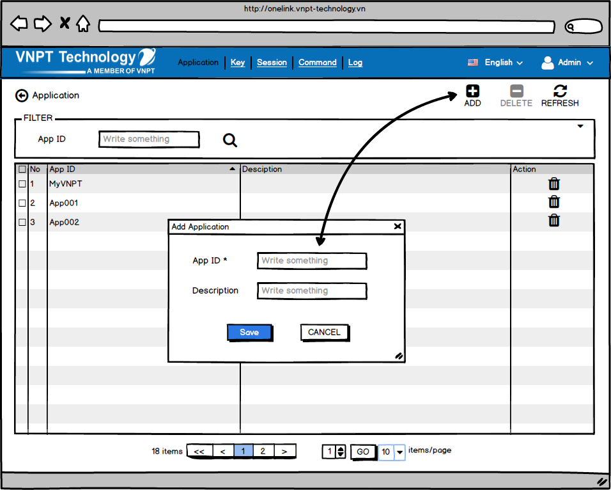

**Các trường thông tin**

|  |  |  |  |  |
| --- | --- | --- | --- | --- |
| **STT** | **Tên trường** | **Phần tử UI** | **Kiểu dữ liệu** | **Mô tả** |
| 1 | App ID | Label | String | ID hệ thống cung cấp cho Application  Max length 32, chỉ cho phép ký tự số và chữ, không cho phép dấu cách, ký tự đặc biệt, tiếng việt  Trường bắt buộc |
| 2 | Description | Label | String | Cho phép tiếng việt, ký tự đặc biệt, dấu cách  Max length 128 |
| **Các button** | | | | |
| 1 | Save | Button |  | Thực hiện lưu thông tin tạo mới Application  Nút Save chỉ enable khi người dùng đã điền đủ các thông tin yêu cầu và tuân thủ các quy tắc về dữ liệu |
| 2 | Cancel | Button | String | Hủy và quay lại màn hình Application List |

#### Yêu cầu nghiệp vụ (Business Rules)

|  |  |  |
| --- | --- | --- |
| **Bước** | **Mã** | **Mô tả** |
| 1 |  | Nếu các thông tin về các trường của Application thỏa mãn điều kiện ràng buộc về số ký tự, định dạng, giá trị hợp lệ, nút Save được enable.   * Trường bắt buộc để trống thì thông báo màu đỏ *“This field is required”.* * Các trường nếu lớn hơn số ký tự cho phép thì thông báo màu đỏ *“This field must have maximum xxx characters”* tùy thuộc từng trường * Trường App ID nếu trùng thì thông báo màu đỏ *“This field already exists”.* * Trường App ID nhập vào mà có chứa ký tự đặc biệt, tiếng việt hoặc dấu cách thì hiển thị thông báo màu đỏ “*This field does not include special characters, Vietnameses, or space”.* * Nếu tạo mới thông tin Application thành công đưa ra thông báo *“Save successfully” – “Lưu thành công”.* Giữ nguyên popup Add Application * Nếu cập nhật thất bại đưa ra thông báo *“Save failed” – “Lưu thất bại”* và vẫn giữ nguyên các tham số đã nhập trên màn hình Add Application |

### Xóa Application

#### Mô tả

|  |  |
| --- | --- |
| ID | UC-Key-03 |
| Description | 1. Tại giao diện danh sách Application, người dùng bấm chọn icon C:\Users\Admin\AppData\Local\Temp\fla498D.tmp\Snapshot.png ở cột Action của Application cần xóa danh sách (có thể chọn xóa nhiều Application) 2. Hiển thị popup confirm *“Are you sure to delete this Application?”* với 2 option “**Ok**” và “**Cancel**”  * Chọn ***Ok*** cho phép xóa application này và đưa ra thông báo *“Delete successfully*”, application vừa xóa không hiển thị ở Application List * Chọn ***Cancel*** để hủy bỏ thao tác, đóng pop-up |
| Actor | Admin, User có quyền xóa Application |
| Pre-condition | Đăng nhập thành công và có quyền xóa Application |
| Post-condition | Xóa Application thành công |

#### Luồng hoạt động



#### Mô tả màn hình

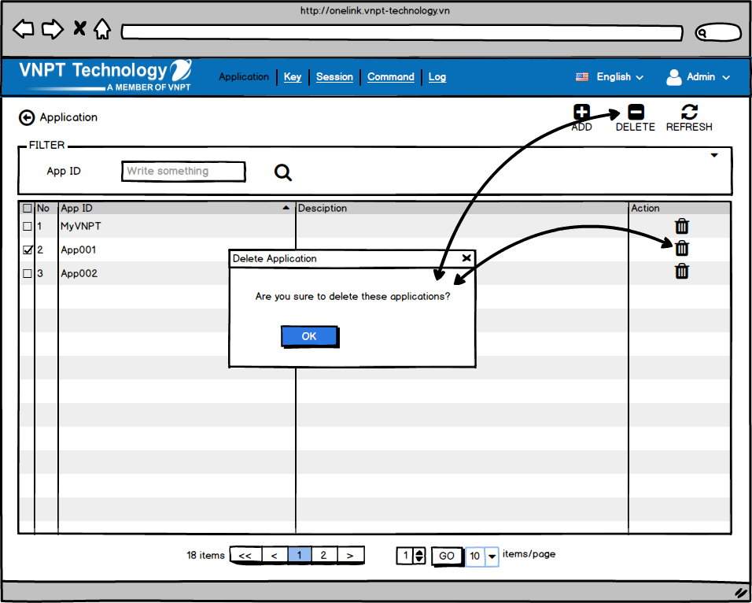

## Đặc tả tính năng quản lý Key

### Hiển thị danh sách Key

#### Mô tả

|  |  |
| --- | --- |
| ID | UC-Key-01 |
| Description | 1. Người dùng truy cập menu Key 2. Hệ thống hiển thị màn hình danh sách Key |
| Actor | Admin, User có quyền xem danh sách Key |
| Pre-condition | Đăng nhập thành công và có quyền xem danh sách Key |
| Post-condition | Xem được danh sách Key |

#### Luồng hoạt động



#### Mô tả màn hình

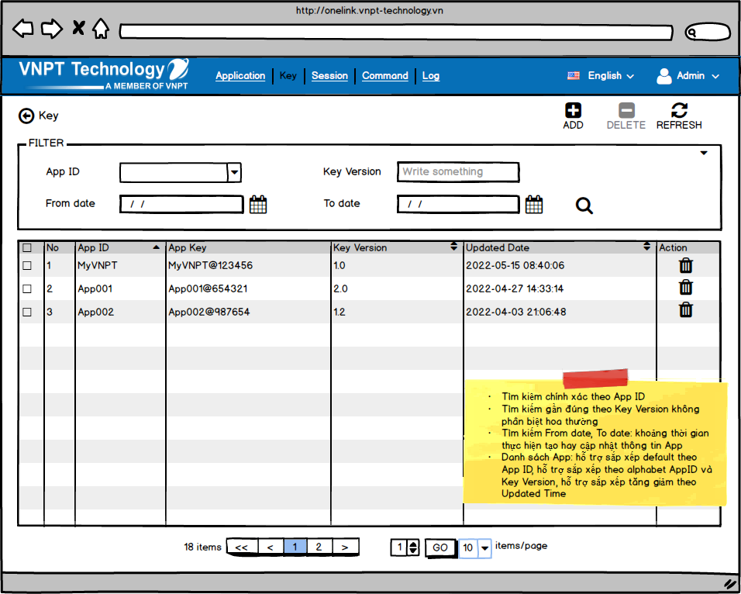

**Các trường thông tin**

|  |  |  |  |  |
| --- | --- | --- | --- | --- |
| **STT** | **Tên trường** | **Phần tử UI** | **Kiểu dữ liệu** | **Mô tả** |
| 1 | No | Label | Integer |  |
| 2 | Action |  |  | Cho phép thao tác nhanh Add, Delete  Nếu chọn Add cho phép tạo mới thông tin Application. Mở ra popup Add Key khi nhấn chọn, xem mục *“Tạo Key”*  Nếu chọn Delete thực hiện xóa Application khỏi danh sách, xem mục *“Xóa Key”* |
| 3 | App ID | Label | String | ID hệ thống cung cấp cho Application  Sắp xếp theo thứ tự alphabet  Danh sách Activity Log được sắp xếp default theo App ID |
| 4 | App Key | Label | String | Key hệ thống cung cấp cho Application |
| 5 | Key Version | Label | String | Version của Key mà hệ thống cung cấp cho Application  Sắp xếp theo thứ tự alphabet |
| 6 | Updated Date | Label | String | Thời gian tạo thông tin cho Key  Sắp xếp theo thứ tự tăng giảm |
| **Box filter (hỗ trợ tìm kiếm)** | | | | |
| 1 | App ID | Textbox | String | Giá trị là tất cả các App ID có trong hệ thống, multichoice, hỗ trợ tìm kiếm gần đúng trong combobox, không phân biệt hoa thường  Hỗ trợ tìm kiếm chính xác đối với danh sách Key |
| 2 | Key Version | Textbox | String | Hỗ trợ tìm kiếm gần đúng, không phân biệt hoa thường |
| 3 | From Date | Textbox | Datetime | Thời gian bắt đầu khi tạo thông tin Key  Định dạng yyyy:mm:dd, kết quả tìm kiếm tính từ 00:00:00 của From Date  Cho phép nhập bằng tay, hỗ trợ date picker để người dùng chọn từ lịch |
| 4 | To Date | Textbox | Datetime | Thời gian kết thúc khi tạo thông tin Key  Định dạng yyyy:mm:dd, phải lớn hơn From Date, kết quả tìm kiếm tính đến 23:59:59 của To Date  Cho phép nhập bằng tay, hỗ trợ date picker để người dùng chọn từ lịch |
| 5 | Icon Search C:\Users\LATITUDE-7440\AppData\Local\Temp\fla2A6.tmp\Snapshot.png | Button |  | Cho phép hiển trị danh sách Key tương ứng với giá trị tìm kiếm sau khi click chọn nút Search hoặc bấm phím enter  Chỉ Enable khi người dùng nhập giá trị hợp lệ ở 1 trong các trường tìm kiếm |

### Thêm mới Key

#### Mô tả

|  |  |
| --- | --- |
| ID | UC-Key-02 |
| Description | 1. Người dùng truy cập menu Key 2. Hệ thống hiển thị màn hình danh sách Key 3. Người dùng click chọn icon C:\Users\Admin\AppData\Local\Temp\flaE0DB.tmp\Snapshot.png ở góc trên bên phải 4. Tại popup Add Key, người dùng nhập các thông tin thêm mới cho Key 5. Sau khi nhập thông tin ở từng trường dữ liệu, hệ thống kiểm tra thông tin  * Nếu không hợp lệ ở trường nào thì thông báo màu đỏ tương ứng, người dùng cần nhập lại thông tin * Nếu hợp lệ, nút Save enable  1. Bấm nút Save, hiển thị thông báo thêm mới thông tin Key thành công, quay lại màn hình danh sách với Keyn thêm mới hiển thị thông tin ở Key List |
| Actor | Admin, User có quyền tạo mới Key |
| Pre-condition | Đăng nhập thành công và có quyền tạo mới Key |
| Post-condition | Tạo mới được Key |

#### Luồng hoạt động



#### Mô tả màn hình

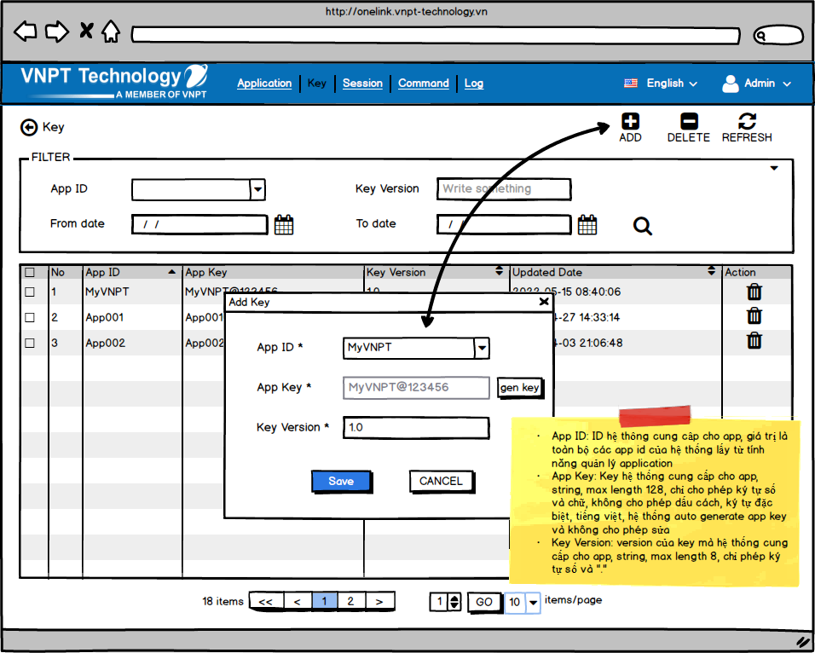

**Các trường thông tin**

|  |  |  |  |  |
| --- | --- | --- | --- | --- |
| **STT** | **Tên trường** | **Phần tử UI** | **Kiểu dữ liệu** | **Mô tả** |
| 1 | App ID | Label | String | ID hệ thống cung cấp cho Application  Giá trị là tất cả các App ID có trong hệ thống, lấy từ tính năng quản lý Application, single choice, hỗ trợ tìm kiếm gần đúng trong combobox, không phân biệt hoa thường, giá trị default là trống  Trường bắt buộc |
| 2 | App Key | Label | String | Key hệ thống cung cấp cho Application  Max length 128, chỉ cho phép ký tự số và chữ, không cho phép dấu cách, ký tự đặc biệt, tiếng việt  Hệ thống auto generate app key khi click button Gen Key, không cho phép sửa thông tin App Key  Trường bắt buộc |
| 3 | Key Version | Label | String | Version của Key mà hệ thống cung cấp cho Application  Max length 8, chỉ cho phép ký tự số và ký tự “.”  Trường bắt buộc |
| **Các button** | | | | |
| 1 | Save | Button |  | Thực hiện lưu thông tin tạo mới Key  Nút Save chỉ enable khi người dùng đã điền đủ các thông tin yêu cầu và tuân thủ các quy tắc về dữ liệu |
| 2 | Cancel | Button | String | Hủy và quay lại màn hình Key List |

#### Yêu cầu nghiệp vụ (Business Rules)

|  |  |  |
| --- | --- | --- |
| **Bước** | **Mã** | **Mô tả** |
| 1 |  | Nếu các thông tin về các trường của Key thỏa mãn điều kiện ràng buộc về số ký tự, định dạng, giá trị hợp lệ, nút Save được enable.   * Các trường bắt buộc để trống thì thông báo màu đỏ *“This field is required”.* * Các trường nếu lớn hơn số ký tự cho phép thì thông báo màu đỏ *“This field must have maximum xxx characters”* tùy thuộc từng trường * Trường Key Version nhập vào mà khác số và ký tự “.” thì hiển thị thông báo màu đỏ “*This field only allow digit and dot character”.* * Nếu tạo mới thông tin Key thành công đưa ra thông báo *“Save successfully” – “Lưu thành công”.* Giữ nguyên popup Add Key * Nếu cập nhật thất bại đưa ra thông báo *“Save failed” – “Lưu thất bại”* và vẫn giữ nguyên các tham số đã nhập trên màn hình Add Key |

### Xóa Key

#### Mô tả

|  |  |
| --- | --- |
| ID | UC-Key-03 |
| Description | 1. Tại giao diện danh sách Key, người dùng bấm chọn icon C:\Users\Admin\AppData\Local\Temp\fla498D.tmp\Snapshot.png ở cột Action của Key cần xóa danh sách (có thể chọn xóa nhiều Key) 2. Hiển thị popup confirm *“Are you sure to delete this Key?”* với 2 option “**Ok**” và “**Cancel**”  * Chọn ***Ok*** cho phép xóa key này và đưa ra thông báo *“Delete successfully*”, key vừa xóa không hiển thị ở Key List nhưng vẫn lưu ở DB với trường status là Inactive * Chọn ***Cancel*** để hủy bỏ thao tác, đóng pop-up |
| Actor | Admin, User có quyền xóa Key |
| Pre-condition | Đăng nhập thành công và có quyền xóa Key |
| Post-condition | Xóa Key thành công |

#### Luồng hoạt động



#### Mô tả màn hình

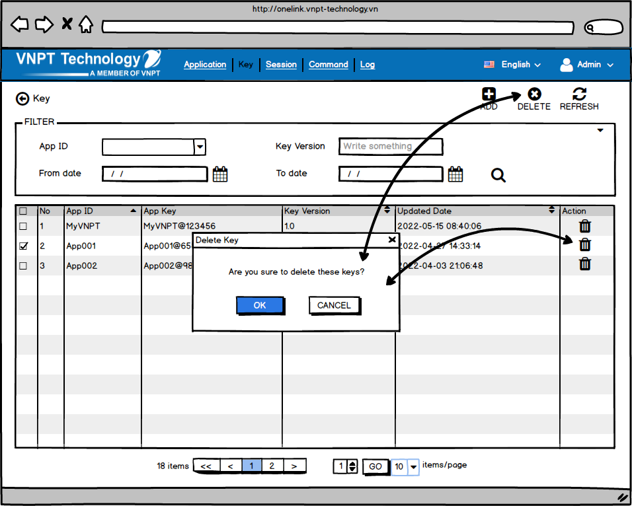

## Đặc tả tính năng quản lý Session

### Hiển thị danh sách Session

#### Mô tả

|  |  |
| --- | --- |
| ID | UC-Session-01 |
| Description | 1. Người dùng truy cập menu Session 2. Hệ thống hiển thị màn hình danh sách Session |
| Actor | Admin, User có quyền xem danh sách Session |
| Pre-condition | Đăng nhập thành công và có quyền xem danh sách Session |
| Post-condition | Xem được danh sách Session |

#### Luồng hoạt động



#### Mô tả màn hình

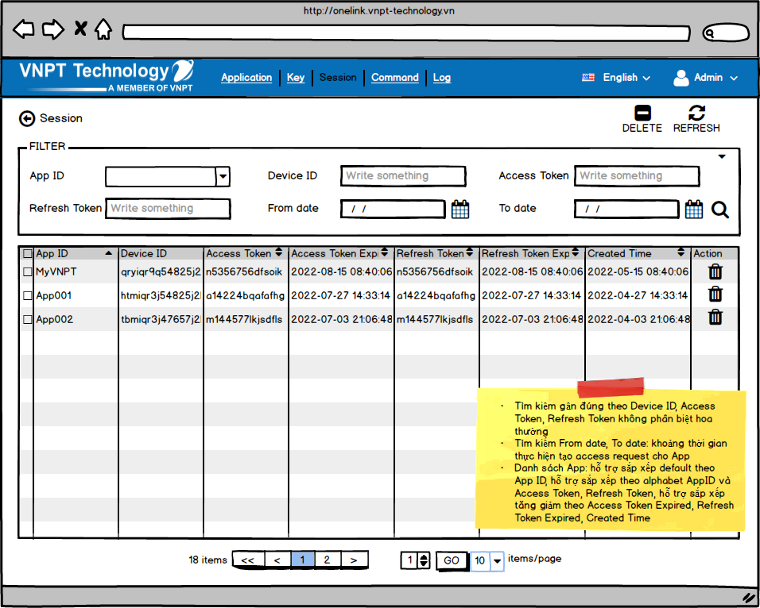

**Các trường thông tin**

|  |  |  |  |  |
| --- | --- | --- | --- | --- |
| **STT** | **Tên trường** | **Phần tử UI** | **Kiểu dữ liệu** | **Mô tả** |
| 1 | Action |  |  | Cho phép thao tác nhanh Delete  Nếu chọn Delete thực hiện xóa Session khỏi danh sách, xem mục *“Xóa Session”* |
| 2 | App ID | Label | String | ID hệ thống cung cấp cho Application  Sắp xếp theo thứ tự alphabet  Danh sách Activity Log được sắp xếp default theo App ID |
| 3 | Device ID | Label | String |  |
| 4 | Access Token | Label | String | Sắp xếp theo thứ tự alphabet |
| 5 | Access Token Expired | Label | String | Sắp xếp theo thứ tự tăng giảm |
| 6 | Refresh Token | Label | String | Sắp xếp theo thứ tự alphabet |
| 7 | Refresh Token Expired | Label | String | Sắp xếp theo thứ tự tăng giảm |
| 8 | Created Time | Label | String | Sắp xếp theo thứ tự tăng giảm |
| **Box filter (hỗ trợ tìm kiếm)** | | | | |
| 1 | App ID | Textbox | String | Hỗ trợ tìm kiếm gần đúng, không phân biệt hoa thường |
| 2 | Device ID | Textbox | String | Hỗ trợ tìm kiếm gần đúng, không phân biệt hoa thường |
| 3 | Access Token | Textbox | String | Hỗ trợ tìm kiếm gần đúng, không phân biệt hoa thường |
| 4 | Refresh Token | Textbox | String | Hỗ trợ tìm kiếm gần đúng, không phân biệt hoa thường |
| 5 | From Date | Textbox | Datetime | Thời gian bắt đầu tìm kiếm session  Định dạng yyyy:mm:dd, kết quả tìm kiếm tính từ 00:00:00 của From Date  Cho phép nhập bằng tay, hỗ trợ date picker để người dùng chọn từ lịch |
| 6 | To Date | Textbox | Datetime | Thời gian kết thúc tìm kiếm session  Định dạng yyyy:mm:dd, phải lớn hơn From Date, kết quả tìm kiếm tính đến 23:59:59 của To Date  Cho phép nhập bằng tay, hỗ trợ date picker để người dùng chọn từ lịch |
| 7 | Icon Search C:\Users\LATITUDE-7440\AppData\Local\Temp\fla2A6.tmp\Snapshot.png | Button |  | Cho phép hiển trị danh sách Session tương ứng với giá trị tìm kiếm sau khi click chọn nút Search hoặc bấm phím enter  Chỉ Enable khi người dùng nhập giá trị hợp lệ ở 1 trong các trường tìm kiếm |

### Xóa Session

#### Mô tả

|  |  |
| --- | --- |
| ID | UC-Session-02 |
| Description | 1. Tại giao diện danh sách Session, người dùng bấm chọn icon C:\Users\Admin\AppData\Local\Temp\fla498D.tmp\Snapshot.png ở cột Action của Session cần xóa danh sách (có thể chọn xóa nhiều Session) 2. Hiển thị popup confirm *“Are you sure to delete this* Session*?”* với 2 option “**Ok**” và “**Cancel**”  * Chọn ***Ok*** cho phép xóa Session này và đưa ra thông báo *“Delete successfully*”, Session vừa xóa không hiển thị ở Session List * Chọn ***Cancel*** để hủy bỏ thao tác, đóng pop-up |
| Actor | Admin, User có quyền xóa Session |
| Pre-condition | Đăng nhập thành công và có quyền xóa Session |
| Post-condition | Xóa Session thành công |

#### Luồng hoạt động



#### Mô tả màn hình

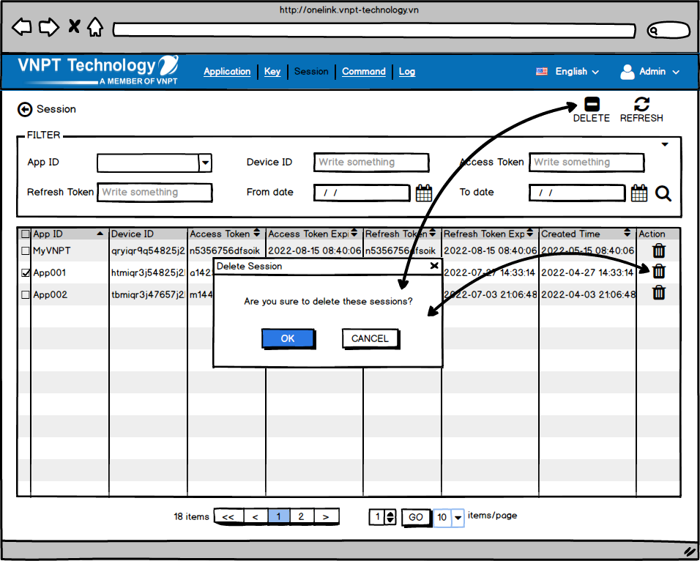

## Đặc tả tính năng quản lý Command

### Hiển thị danh sách Command

#### Mô tả

|  |  |
| --- | --- |
| ID | UC-Command-01 |
| Description | 1. Người dùng truy cập menu Command 2. Hệ thống hiển thị màn hình danh sách Command |
| Actor | Admin, User có quyền xem danh sách Command |
| Pre-condition | Đăng nhập thành công và có quyền xem danh sách Command |
| Post-condition | Xem được danh sách Command |

#### Luồng hoạt động



#### Mô tả màn hình

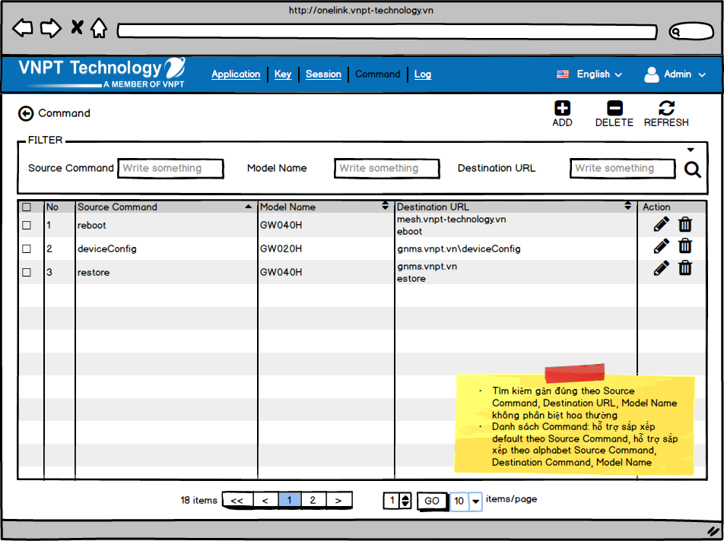

**Các trường thông tin**

|  |  |  |  |  |
| --- | --- | --- | --- | --- |
| **STT** | **Tên trường** | **Phần tử UI** | **Kiểu dữ liệu** | **Mô tả** |
| 1 | No | Label | Integer |  |
| 2 | Action |  |  | Cho phép thao tác nhanh Add, Edit, Delete  Nếu chọn Add cho phép tạo mới thông tin Command. Mở ra popup Add Command khi nhấn chọn, xem mục *“Tạo Command”*  Nếu chọn Edit cho phép tạo mới thông tin Command. Mở ra popup Add Command khi nhấn chọn, xem mục *“Sửa Command”*  Nếu chọn Delete thực hiện xóa Command khỏi danh sách, xem mục *“Xóa Command”* |
| 3 | Source Command | Label | String | Lệnh đầu vào mà ứng dụng gọi đến hệ thống  Sắp xếp theo thứ tự alphabet  Danh sách Command được sắp xếp default theo Source Command |
| 4 | Model Name | Label | String | Tên mô hình của thiết bị  Sắp xếp theo thứ tự alphabet |
| 5 | Destination URL | Label | String | URL giao tiếp với hệ thống đích  Sắp xếp theo thứ tự alphabet |
| **Box filter (hỗ trợ tìm kiếm)** | | | | |
| 1 | Source Command | Textbox | String | Hỗ trợ tìm kiếm gần đúng, không phân biệt hoa thường |
| 2 | Model Name | Textbox | String | Hỗ trợ tìm kiếm gần đúng, không phân biệt hoa thường |
| 3 | Destination URL | Textbox | String | Hỗ trợ tìm kiếm gần đúng, không phân biệt hoa thường |
| 4 | Icon Search C:\Users\LATITUDE-7440\AppData\Local\Temp\fla2A6.tmp\Snapshot.png | Button |  | Cho phép hiển trị danh sách Command tương ứng với giá trị tìm kiếm sau khi click chọn nút Search hoặc bấm phím enter  Chỉ Enable khi người dùng nhập giá trị hợp lệ ở 1 trong các trường tìm kiếm |

### Thêm mới Command

#### Mô tả

|  |  |
| --- | --- |
| ID | UC-Command-02 |
| Description | 1. Người dùng truy cập menu Command 2. Hệ thống hiển thị màn hình danh sách Command 3. Người dùng click chọn icon C:\Users\Admin\AppData\Local\Temp\flaE0DB.tmp\Snapshot.png ở góc trên bên phải 4. Tại popup Add Command, người dùng nhập các thông tin thêm mới cho Command 5. Sau khi nhập thông tin ở từng trường dữ liệu, hệ thống kiểm tra thông tin  * Nếu không hợp lệ ở trường nào thì thông báo màu đỏ tương ứng, người dùng cần nhập lại thông tin * Nếu hợp lệ, nút Save enable  1. Bấm nút Save, hiển thị thông báo thêm mới thông tin Command thành công, quay lại màn hình danh sách với Command thêm mới hiển thị thông tin ở Command List |
| Actor | Admin, User có quyền tạo mới Command |
| Pre-condition | Đăng nhập thành công và có quyền tạo mới Command |
| Post-condition | Tạo mới được Command |

#### Luồng hoạt động



#### Mô tả màn hình

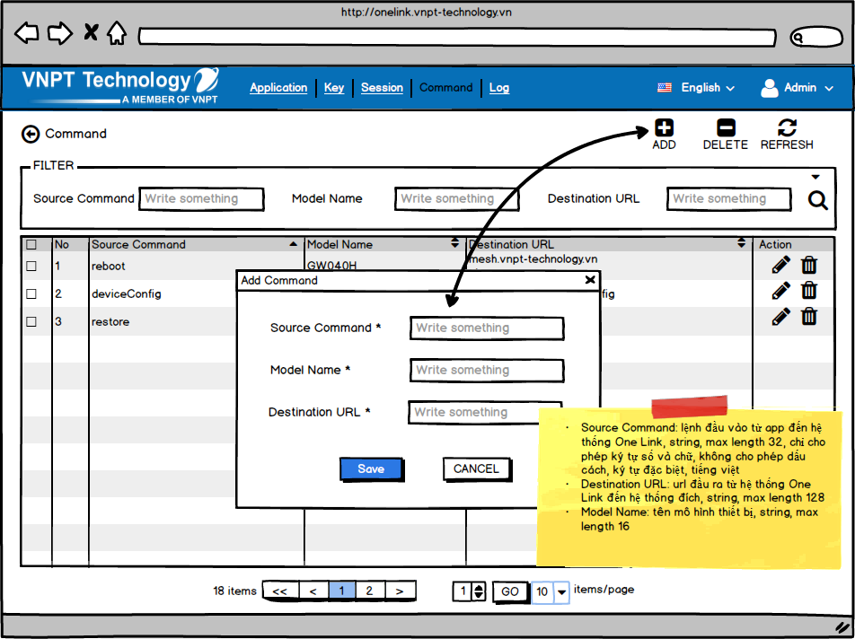

**Các trường thông tin**

|  |  |  |  |  |
| --- | --- | --- | --- | --- |
| **STT** | **Tên trường** | **Phần tử UI** | **Kiểu dữ liệu** | **Mô tả** |
| 1 | Source Command | Label | String | Lệnh đầu vào mà ứng dụng gọi đến hệ thống  Max length 32, chỉ cho phép ký tự số và chữ, không cho phép dấu cách, ký tự đặc biệt, tiếng việt  Trường bắt buộc |
| 2 | Model Name | Label | String | Tên mô hình của thiết bị  Max length 16  Trường bắt buộc |
| 3 | Destination URL | Label | String | URL giao tiếp với hệ thống đích  Max length 128  Trường bắt buộc |
| **Các button** | | | | |
| 1 | Save | Button |  | Thực hiện lưu thông tin tạo mới Command  Nút Save chỉ enable khi người dùng đã điền đủ các thông tin yêu cầu và tuân thủ các quy tắc về dữ liệu |
| 2 | Cancel | Button | String | Hủy và quay lại màn hình Comand List |

#### Yêu cầu nghiệp vụ (Business Rules)

|  |  |  |
| --- | --- | --- |
| **Bước** | **Mã** | **Mô tả** |
| 1 |  | Nếu các thông tin về các trường của Command thỏa mãn điều kiện ràng buộc về số ký tự, định dạng, giá trị hợp lệ, nút Save được enable.   * Trường bắt buộc để trống thì thông báo màu đỏ *“This field is required”.* * Các trường nếu lớn hơn số ký tự cho phép thì thông báo màu đỏ *“This field must have maximum xxx characters”* tùy thuộc từng trường * Trường Source command và Model Name nếu trùng thì thông báo màu đỏ *“This field already exists”.* * Trường Command nhập vào mà có chứa ký tự đặc biệt, tiếng việt hoặc dấu cách thì hiển thị thông báo màu đỏ “*This field does not include special characters, Vietnameses, or space”.* * Nếu tạo mới thông tin Command thành công đưa ra thông báo *“Save successfully” – “Lưu thành công”.* Giữ nguyên popup Add Command * Nếu cập nhật thất bại đưa ra thông báo *“Save failed” – “Lưu thất bại”* và vẫn giữ nguyên các tham số đã nhập trên màn hình Add Command |

### Sửa Command

#### Mô tả

|  |  |
| --- | --- |
| ID | UC-Command-03 |
| Description | 1. Người dùng truy cập menu Command 2. Hệ thống hiển thị màn hình danh sách Command 3. Người dùng bấm chọn icon C:\Users\Admin\AppData\Local\Temp\flaE938.tmp\Snapshot.png ở cột Action của Command muốn cập nhật thông tin 4. Tại popup Edit Command, người dùng nhập các thông tin thay đổi cho Command 5. Sau khi nhập thông tin ở từng trường dữ liệu, hệ thống kiểm tra thông tin  * Nếu không hợp lệ ở trường nào thì thông báo màu đỏ tương ứng, người dùng cần nhập lại thông tin * Nếu hợp lệ, nút Save enable  1. Bấm nút Save, hiển thị thông báo cập nhật thông tin Command thành công, quay lại màn hình danh sách với Command thêm mới hiển thị thông tin ở Command List |
| Actor | Admin, User có quyền cập nhật Command |
| Pre-condition | Đăng nhập thành công và có quyền cập nhật Command |
| Post-condition | Cập nhật Command thành công |

#### Luồng hoạt động



#### Mô tả màn hình

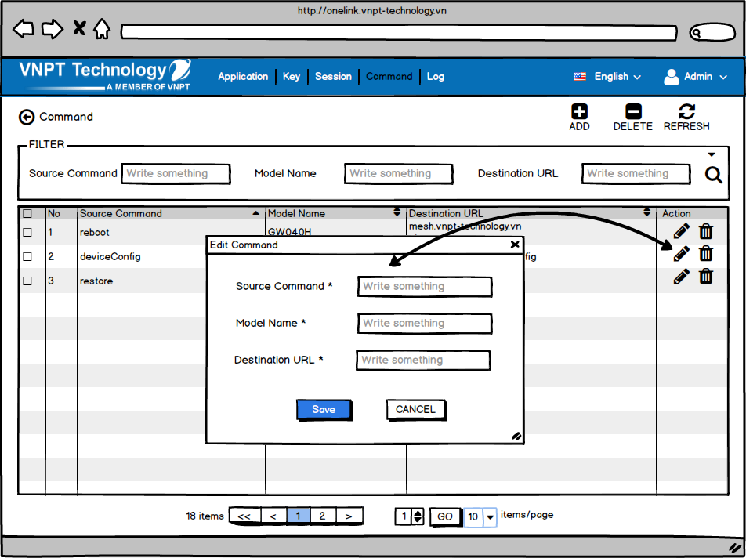

***Refer to 5.4.2 Thêm mới Command***

### Xóa Command

#### Mô tả

|  |  |
| --- | --- |
| ID | UC-Command-04 |
| Description | 1. Tại giao diện danh sách Command, người dùng bấm chọn icon C:\Users\Admin\AppData\Local\Temp\fla498D.tmp\Snapshot.png ở cột Action của Command cần xóa danh sách (có thể chọn xóa nhiều Commad) 2. Hiển thị popup confirm *“Are you sure to delete this Command?”* với 2 option “**Ok**” và “**Cancel**”  * Chọn ***Ok*** cho phép xóa command này và đưa ra thông báo *“Delete successfully*”, command vừa xóa không hiển thị ở Command List * Chọn ***Cancel*** để hủy bỏ thao tác, đóng pop-up |
| Actor | Admin, User có quyền xóa Command |
| Pre-condition | Đăng nhập thành công và có quyền xóa Command |
| Post-condition | Xóa Command thành công |

#### Luồng hoạt động



#### Mô tả màn hình

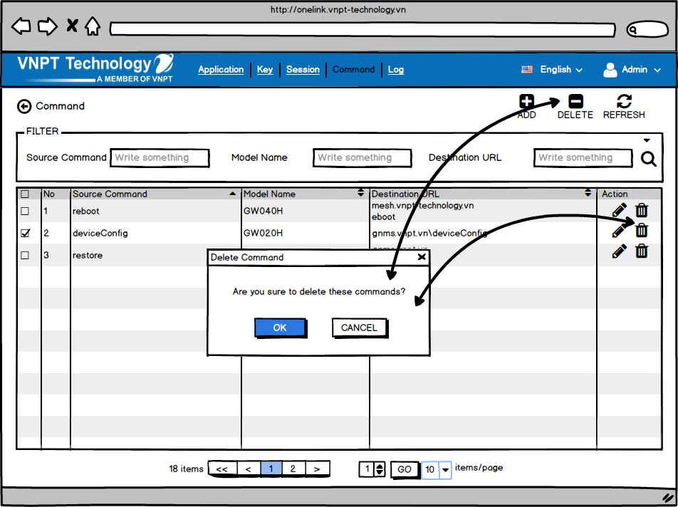

## Đặc tả tính năng quản lý Log

### Hiển thị danh sách Log

#### Mô tả

|  |  |
| --- | --- |
| ID | UC-Log-01 |
| Description | 1. Người dùng truy cập menu Log 2. Hệ thống hiển thị màn hình danh sách Log |
| Actor | Admin, User có quyền xem danh sách Log |
| Pre-condition | Đăng nhập thành công và có quyền xem danh sách Log |
| Post-condition | Xem được danh sách Log |

#### Luồng hoạt động



#### Mô tả màn hình

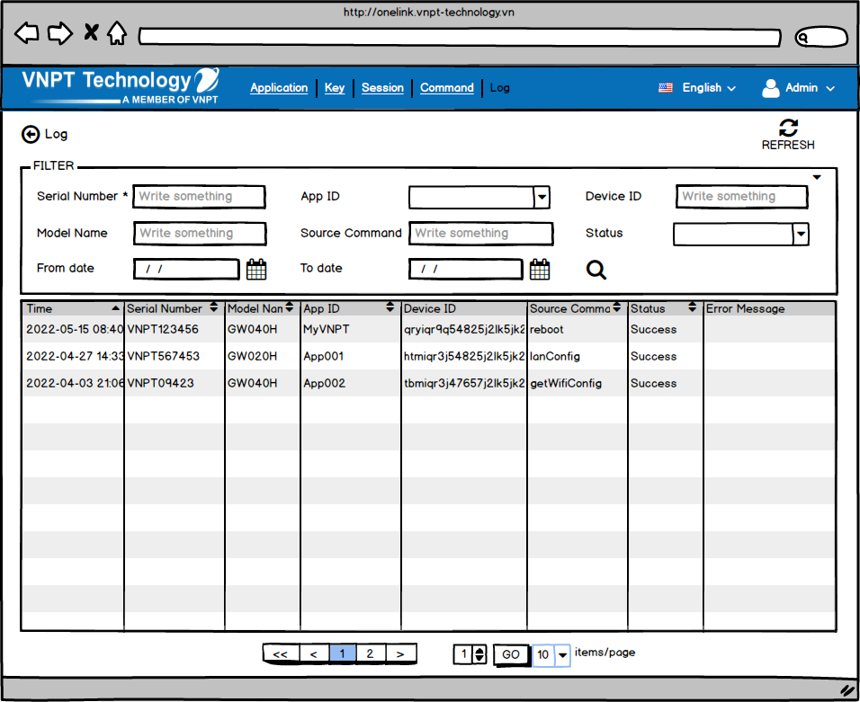

**Các trường thông tin**

|  |  |  |  |  |
| --- | --- | --- | --- | --- |
| **STT** | **Tên trường** | **Phần tử UI** | **Kiểu dữ liệu** | **Mô tả** |
| 1 | Time | Label | Integer | Thời gian thực hiện yêu cầu giao dịch từ application đến hệ thống, định dạng yyyy-mm-dd hh:mm:ss  Sắp xếp theo thứ tự tăng giảm  Danh sách Log được sắp xếp default theo Time |
| 2 | Serial Number | Label | String | Sắp xếp theo thứ tự alphabet |
| 3 | Model Name |  |  | Sắp xếp theo thứ tự alphabet |
| 4 | App ID | Label | String | ID hệ thống cung cấp cho Application  Sắp xếp theo thứ tự alphabet |
| 5 | Device ID | Label | String |  |
| 6 | Source Command | Label | String | Lệnh đầu vào mà ứng dụng gọi đến hệ thống  Sắp xếp theo thứ tự alphabet |
| 7 | Status |  |  | Trạng thái giao dịch, trả về cho application |
| 8 | Error Message | Label | String | Mô tả lỗi trả về cho application |
| **Box filter (hỗ trợ tìm kiếm)** | | | | |
| 1 | Serial Number | Label | String | Hỗ trợ tìm kiếm gần đúng, không phân biệt hoa thường  Thông tin bắt buộc để hiển thị kết quả log giao dịch |
| 2 | Model Name |  |  | Hỗ trợ tìm kiếm gần đúng, không phân biệt hoa thường |
| 3 | App ID | Label | String | Giá trị là tất cả các App ID có trong hệ thống, multichoice, hỗ trợ tìm kiếm gần đúng trong combobox, không phân biệt hoa thường  Hỗ trợ tìm kiếm chính xác đối với danh sách Log |
| 4 | Device ID | Label | String | Hỗ trợ tìm kiếm gần đúng, không phân biệt hoa thường |
| 5 | Source Command | Label | String | Lệnh đầu vào mà ứng dụng gọi đến hệ thống  Hỗ trợ tìm kiếm gần đúng, không phân biệt hoa thường |
| 6 | Status |  |  | Trạng thái giao dịch, trả về cho application  Giá trị là Succes và Failed, single choice, hỗ trợ tìm kiếm gần đúng trong combobox, không phân biệt hoa thường  Hỗ trợ tìm kiếm chính xác đối với danh sách Log |
| 7 | From Date | Textbox | Datetime | Thời gian bắt đầu tìm kiếm giao dịch  Định dạng yyyy:mm:dd, kết quả tìm kiếm tính từ 00:00:00 của From Date  Cho phép nhập bằng tay, hỗ trợ date picker để người dùng chọn từ lịch |
| 8 | To Date | Textbox | Datetime | Thời gian kết thúc tìm kiếm giao dịch  Định dạng yyyy:mm:dd, phải lớn hơn From Date, kết quả tìm kiếm tính đến 23:59:59 của To Date  Cho phép nhập bằng tay, hỗ trợ date picker để người dùng chọn từ lịch |
| 9 | Icon Search C:\Users\LATITUDE-7440\AppData\Local\Temp\fla2A6.tmp\Snapshot.png | Button |  | Cho phép hiển trị danh sách Log tương ứng với giá trị tìm kiếm sau khi click chọn nút Search hoặc bấm phím enter  Chỉ Enable khi người dùng nhập giá trị hợp lệ ở 1 trong các trường tìm kiếm |

### Hiển thị chi tiết Log

#### Mô tả

|  |  |
| --- | --- |
| ID | UC-Log-01 |
| Description | 1. Người dùng truy cập menu Log 2. Hệ thống hiển thị màn hình danh sách Log 3. Nhập thông tin bắt buộc Serial Number và các thông tin khác ở box Filter, click Search 4. Hệ thống hiển thị ở danh sách Log các giao dịch cho thiết bị 5. Người dùng click vào giao dịch muốn xem chi tiết từ danh sách 6. Hệ thống hiển thị màn hình chi tiết Log của giao dịch đã chọn |
| Actor | Admin, User có quyền xem chi tiết Log |
| Pre-condition | Đăng nhập thành công và có quyền xem chi tiết Log |
| Post-condition | Xem được chi tiết Log |

#### Luồng hoạt động



#### Mô tả màn hình

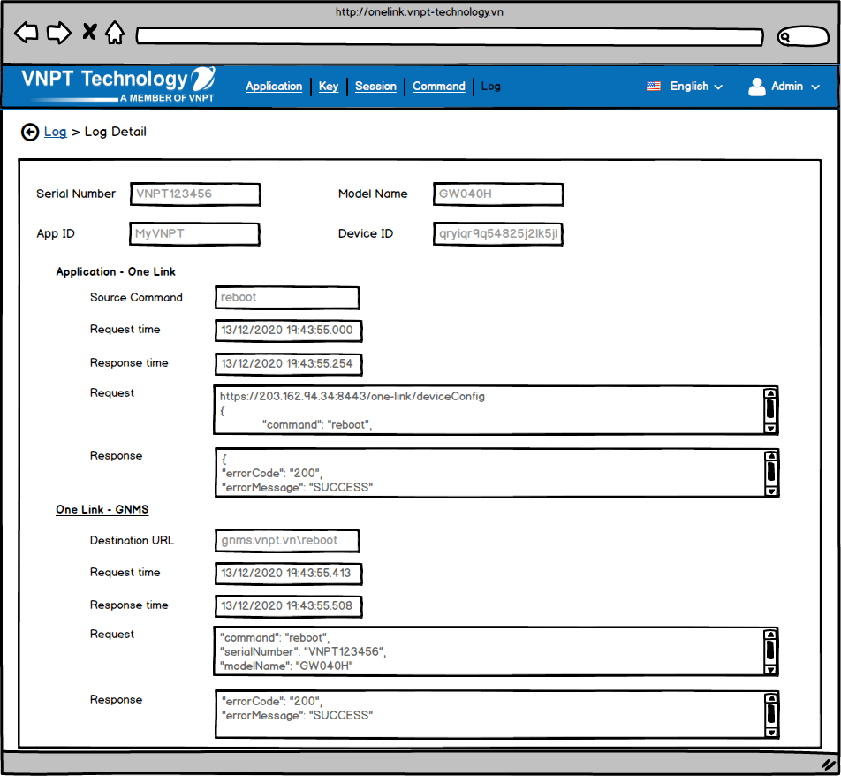

**Các trường thông tin**

|  |  |  |  |  |
| --- | --- | --- | --- | --- |
| **STT** | **Tên trường** | **Phần tử UI** | **Kiểu dữ liệu** | **Mô tả** |
| 1 | Serial Number | Label | String |  |
| 2 | Model Name | Label | String |  |
| 3 | App ID | Label | String |  |
| 4 | Device ID | Label | String |  |
| 5 | Status | Label | String |  |
| *Thông tin giao dịch từ Application – One Link* | | | | |
| 1 | Source Command | Label | String | Lệnh đầu vào mà ứng dụng gọi đến hệ thống |
| 2 | Request Time | Label | String | Thời gian request từ application gọi đến hệ thống, định dạng yyyy-mm-dd hh:mm:ss |
| 3 | Response Time | Label | String | Thời gian response hệ thống trả về cho application, định dạng yyyy-mm-dd hh:mm:ss |
| 4 | Request | Label | String | Bản tin request từ application gọi đến hệ thống |
| 5 | Response | Label | String | Bản tin response hệ thống trả về cho application |
| *Thông tin giao dịch từ One Link đến hệ thống đích* | | | | |
| 1 | Destination URL | Label | String | Lệnh đầu vào mà ứng dụng gọi đến hệ thống |
| 2 | Request Time | Label | String | Thời gian request từ One Link gọi đến hệ thống đích, định dạng yyyy-mm-dd hh:mm:ss |
| 3 | Response Time | Label | String | Thời gian response hệ thống đích trả về cho One Link, định dạng yyyy-mm-dd hh:mm:ss |
| 4 | Request | Label | String | Bản tin request từ One Link gọi đến hệ thống đích |
| 5 | Response | Label | String | Bản tin response hệ thống đích trả về cho One Link |

# Đặc tả yêu cầu phi chức năng

## Yêu cầu về UI/UX

* Cấu trúc Website
* Menu: Menu gồm 3 cấp (Người dùng tùy chọn đóng/mở menu cấp 2 của từng menu cấp 1, menu cấp 3 của từng menu cấp 2)

## Phân hệ quản lý chung (commond management)

### Các chức năng của tính năng chung

- Tính năng chung use case

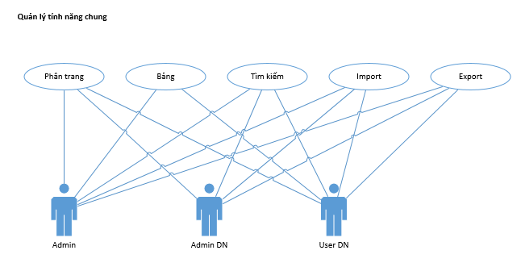

### Đặc tả chức năng tính năng chung của hệ thống

* Phần quản lý chung quy định các tính năng chung của hệ thống theo 1 quy tắc chung bao gồm
  + Tính năng phân trang
  + Hiển thị bảng
  + Tính năng tìm kiếm
  + Tính năng Import
  + Tính năng Export

#### Tính năng phân trang

**Mô tả**

|  |  |
| --- | --- |
| ID | UC-01 |
| Name | Pagination |
| Description | Quy định chung về phân trang |
| Actor | All user |
| Pre-condition | Đăng nhập hệ thống |
| Post-condition | Xem thông tin trên hệ thống |

**Luồng hoạt động của chức năng**

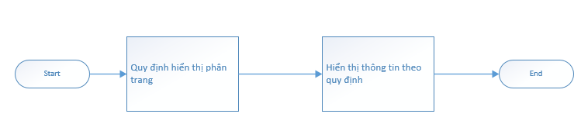

* User vào hệ thống xem thông tin dạng bảng có hiển thị mục phân trang
* Cấu hình phân trang
* Hệ thống hiển thị bảng theo phân trang đã quy định
* Mockup:



**Các trường thông tin**

|  |  |  |
| --- | --- | --- |
| **STT** | **Tên trường** | **Định dạng** |

**Yêu cầu hiển thị:**

|  |  |
| --- | --- |
| Combobox đầu tiên | Khi di chuột vào cbx có tooltip là “***Trang hiện tại***”  Mặc định giá trị trong cbx là trang hiện tại đang focus  Cho chọn giá trị trang khác trong cbx để đi page đó |
| Combo-box cuối cùng | Khi di chuột vào cbx có tool tip là “***Số mục/trang***”  Mặc định giá trị trong cbx là 10  Cbx gồm các giá trị 5, 10, 20, 25, 50, cho chọn lại và phân trang theo size đã chọn |
| Số thứ tự | Hiển thị số thứ tự đầu tiên và cuối cùng của trang hiện tại phân cách bằng dấu gạch ngang |
| /x | Tổng số item của tất cả các trang |
| Button “<<” | Enable khi cbx đầu tiên không phải là page 1  Click nút << thì dịch focus về trang đầu tiên |
| Button “<” | Enable khi cbx đầu tiên không phải là giá trị 1  Click nút < thì dịch focus lùi 1 trang |
| Button “>>” | Enable khi cbx đầu tiên không phải là trang cuối cùng  Click nút >> thì dịch focus về trang cuối cùng |
| Button “>” | Enable khi cbx đầu tiên không phải là trang cuối cùng  Click nút > thì dịch focus tăng 1 trang |

#### Tính năng tìm kiếm

##### Mô tả

|  |  |
| --- | --- |
| ID | UC-02 |
| Name | Search |
| Description | Quy định chung về tính năng tìm kiếm |
| Actor | All user |
| Pre-condition | Đăng nhập hệ thống |

##### Luồng hoạt động

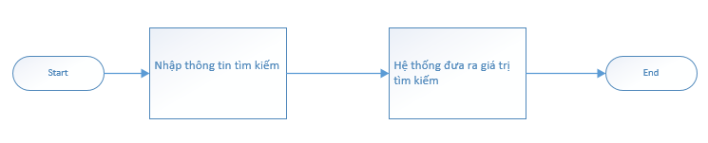

##### GUI

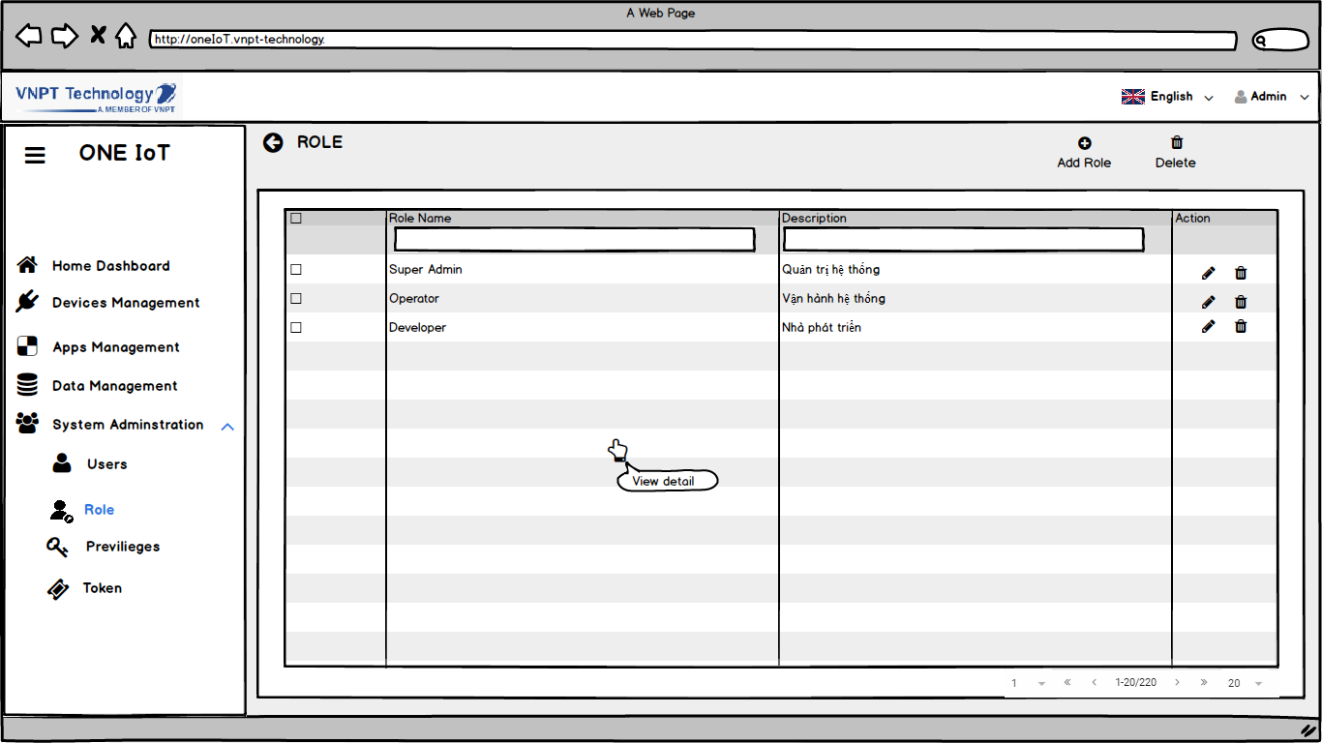

##### Yêu cầu nghiệp vụ (Business Rules)

|  |  |  |
| --- | --- | --- |
| **Bước** | **Mã** | **Mô tả** |
| 3 |  | Ô tim kiếm hiển thị sau header của bảng  Dữ liệu tìm kiếm được quy định trong phần tìm kiếm đối với từng bảng riêng   * Tìm kiếm với dữ liệu text:   + Lọc theo kiểu “Contains” không phân biệt hoa thường. * Tìm kiếm với dữ liệu xác định   + Hiển thị dạng combobox những giá trị đã xác định theo thứ tự anphabeta   + Mặc định được tích all   + Nếu chọn giá trị nào trong combobox thì hiển thị trong combobox giá trị text được chọn * Tìm kiếm với dữ liệu date   + Bấm vào mục search date hiển thị pop-up cho phép user nhập thông tin muốn tìm kiếm   + Từ: Cho phép user nhập cận dưới của khoảng thời gian muốn chọn bằng cách chọn từ calender box. Không cho phép user nhập bằng tay. Khi field này có giá trị thì có button 'x' để user có thể clear data vừa chọn:   + Đến: Cho phép user nhập cận trên của khoảng thời gian muốn chọn bằng cách chọn từ calender box. Không cho phép user nhập bằng tay. Khi field này có giá trị thì có button 'x' để user có thể clear data vừa chọn   + Nếu chỉ nhập Từ và Đến Blank thì search tất cả các data có datetime lớn hơn hoặc bằng từ ngày bắt đầu.   + Nếu chỉ nhập ngày kết thúc và ngày bắt đầu Blank thì search tất cả các data có datetime nhỏ hơn hoặc bằng ngày kết thúc   + Nếu nhập cả ngày bắt đầu và ngày kết thúc thì search tất cả data có datetime trong khoảng từ thời gian từ ngày bắt đầu đến ngày hết thúc (start date <= x <= end date). Nếu ngày kết thúc mà chọn nhỏ hơn ngày bắt đầu thì hệ thống cần thông báo cho user biết và yêu cầu user nhập lại   + Nếu nhập ngày bắt đầu và ngày kết thúc bằng nhau có nghĩa là search data datetime trong đúng ngày x=start date=end date   + Nếu cả ngày bắt đầu và ngày kết thúc đều blank thì có nghĩa là ko filter theo tiêu chí nào cả, trên màn hình sẽ hiển thị all data có trong database.   + Nếu click Select Trống có nghĩa là sẽ list ra trong hệ thống những data có value là null hoặc empty. |
|  |  |  |

#### Tính năng hiển thị ngày

##### Mô tả

|  |  |
| --- | --- |
| ID | UC-03 |
| Name | Search |
| Description | Quy định chung về tính năng hiển thị ngày trong các phần hiển thị |
| Actor | All user |
| Pre-condition | Đăng nhập hệ thống |

##### Luồng hoạt động

##### GUI

##### Yêu cầu nghiệp vụ (Business Rules)

|  |  |  |
| --- | --- | --- |
| **Bước** | **Mã** | **Mô tả** |
| 3 |  | Đối với trường date có định dạng ngày thì hiển thị như sau yyyy-mm-dd  Đối với trường date có định dạng ngày giờ thì hiển thị như sau  Yyyy-mm-dd hh:mm:ss |
|  |  |  |

## Yêu cầu về hiệu năng của hệ thống

Hệ thống đáp ứng được:

* Đáp ứng quản lý 1 triệu thiết bị truy cập quản trị đồng thời

## Yêu cầu về khả năng mở rộng, tính sẵn sang

* + Tính mở cứng
    - Hệ thống cho phép nâng cấp hiệu năng của các server lên bằng cách nâng cấp RAM, CPU, Card mạng, Ổ cứng.
    - Hệ thống cho phép bổ sung thêm server mà ko ảnh hưởng tới các module đang vận hành.
  + Tính mở mềm
    - Hệ thống được thiết kế theo các module đóng gói độc lập, dễ dàng cho việc triển khai nâng cấp bổ sung tính năng mới.
    - Hệ thống có thể hoạt động với thiết bị phần cứng của các hãng khác nhau.
    - Hệ thống dễ dàng mở rộng theo quy mô số lượng người sử dụng, việc triển khai, mở rộng đơn giản, không ảnh hưởng tới việc hoạt động của hệ thống.
  + Tính sẵn sàng
    - Đảm bảo tính sẵn sàng của các thành phần trong hệ thống, không có thành phần nào bị dừng hoạt động hoàn toàn tại bất kì thời điểm nào.

## Yêu cầu sao lưu

Dữ liệu lưu trong hệ thống được sao lưu dự phòng tự động 24/24 bằng một hệ thống song hành tránh mất mát dữ liệu. Dữ liệu hệ thống có thể kết xuất ra các thiết bị lưu trữ ngoài và phục hồi khi cần thiết.

## Yêu cầu về tính ổn định

* Hệ thống hoạt động ổn định 99,99%, đảm bảo tính sẵn sàng của tất cả các server.
* Có cơ chế lưu trữ và gửi lại bản tin khi mất kết nối với các hệ thống khác.
* Khi xảy ra các sự cố làm ngừng vận hành hệ thống, hệ thống phải đảm bảo phục hồi trong vòng 1h.
* Hệ thống gây trung bình 2 lỗi / tháng trong 3 tháng vận hành đầu tiên. 1 lỗi / năm trong 3 năm vận hành tiếp theo.

***--- Hết tài liệu ---***